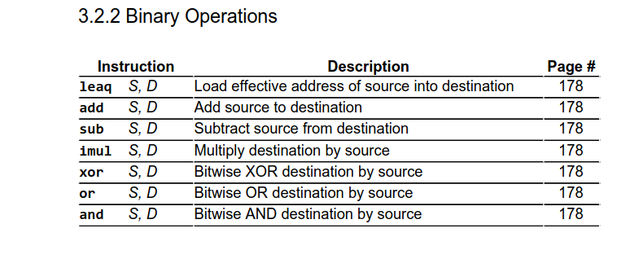
s

Poti sa faci:
add $8, %rax - Adauga 8 in registru rax

